康师傅饮品浙江区2月微信活动方案
【活动目的】
标题：2019年2月4日除夕，是中国最最重要的节日春节，春节活动在对品牌曝光的同时，还需要对微信公众号有利。响应加康加年味，集康有惊喜新年主题，策划新年浙江微信公众号春节活动。活跃微信粉丝，为微信公众号注入新鲜流量。
【活动展开形式】
- 微信公众号定制开发，根据加康加年味，集康有惊喜海报制作带微信公众号二维码的海报，扫码后进入该微信公众号参与活动，扫码后自动弹出活动信息（还可以通过关键词触发条件，弹出活动信息）；策划新年红包雨活动，利用抢红包心理，造成病毒式传播。
- 活动优势：结合新年气氛，在不违反微信规则的前提，提高微信公众号使用率和曝光力，避免流量的损失，提高区域微信公众号影响力，积累粉丝，为之后的活动做铺垫。
- 运作方式：微信支付申请小额红包0.3元，可大幅度提高中奖概率，使活动传播时间更久，吸引更多人进入公众号参与。
- 技术提升：活动期间带宽持续提升，提升服务器性能，可同时处理千人数据，解决卡顿问题。
- 时间安排：春节档：2月4日-2月6日每日上午 10点 ，扫描活动海报进入微信公众号，自动弹出春节抢红包信息。新关注自动回复设为活动信息。
- 预计现金红包为1.8万元，中奖概率为50%，每天可以参与3次，每天最多抽中1次。预计参与人数10万人，中奖人数6万人。
- 话术文案：“加康加年味，集康有惊喜”感谢您关注青春活力微动e族微信公众号，小e在此祝您阖家欢乐，新年大吉！新年抢红包除夕至大年初二，万元红包每日上午10点开抢，点击抢红包！
活动未开始：距离活动开始还有XXX分钟，查看活动规则
成功抢到红包：恭喜您成功抢到新年红包0.32元！您的次数已用完，请明天10点再来！活动规则
未抢到红包：未抢到红包，再抢一次！活动规则
次数用完：您的次数已用完，请明日10点再来！活动规则
当前阶段已发完：今日红包已发放完毕，明日10点整点继续！活动规则
关键词消息回复是微信的服务器，不会造成崩溃但可能出现反应不及时的情况：连续3次出现该情况则会提示：服务器繁忙，请稍后再试。
- 关键词设定：新年红包、红包、新年快乐。
关键词回复：“加康加年味，集康有惊喜”感谢您关注青春活力微动e族微信公众号，小e在此祝您阖家欢乐，新年大吉！新年抢红包除夕至大年初二，万元红包每日上午10点开抢，点击抢红包！
- 数据追踪：通过百度统计显示实时在线人数，统计PV和IP数据。

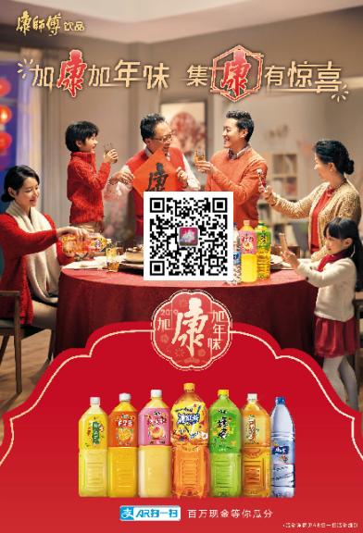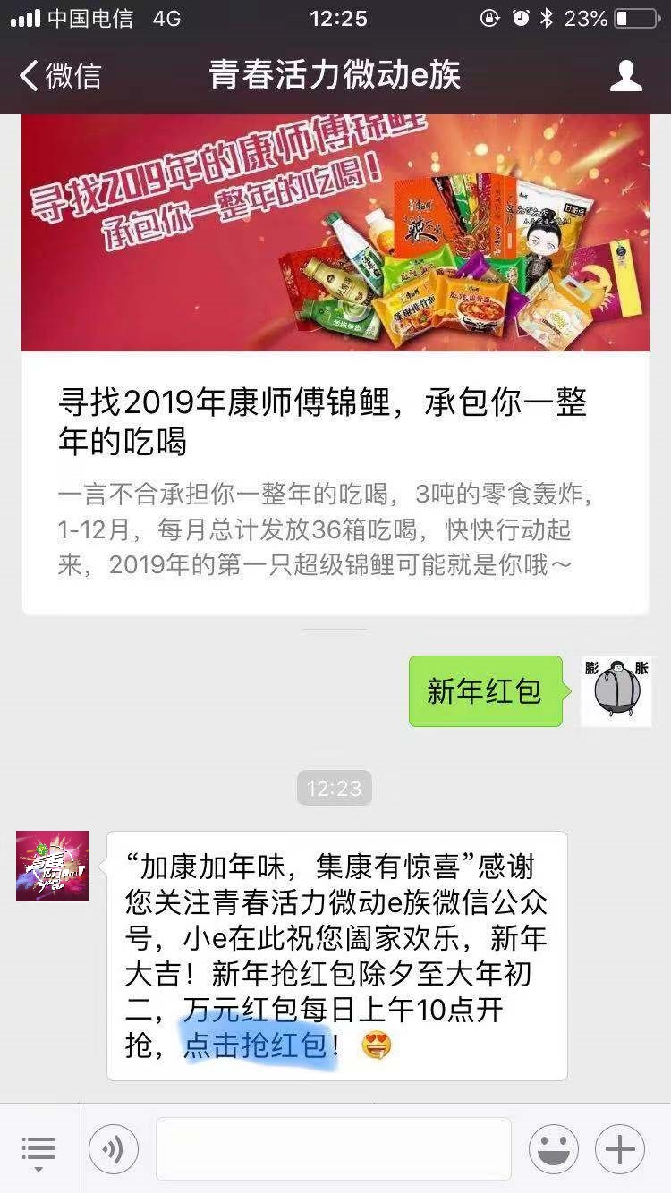
【战术协同方案】
- 2019年新年红包雨康师傅区域自媒体战术协同，以微信为主要传播方式，制作康师傅饮品福利集合H5，将各区新年福利集合在一起，有助于广告的曝光，提升参与率影响力。
- 发文时间一致，但开始时间错开1小时。
- 点击活动规则弹出活动H5
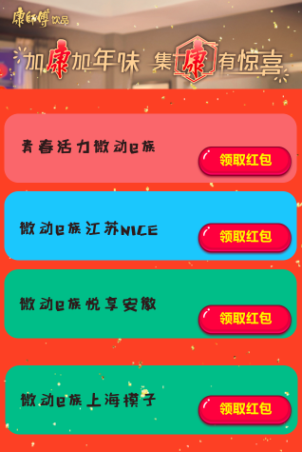
- 奖品概率由人工后台控制，由于使用零钱红包，参与人数大幅度提升，时时观察数据调整概率。初步概率为50%.当日过半后，最低降至20%。每人每日三次，每日最多抽中1次。
以1.8万现金红包为基础的数量和概率设定
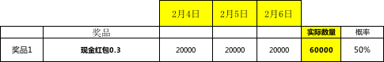
- 设置新关注和菜单等关键引导语；提高用户体验，避免游戏因人数众多而造成的崩溃。
- 添加百度统计，随时统计在线人数及历史访问数据。
【活动规则】
活动时间：2019年2月4日-2月6日
- 小模提醒：康师傅饮品自媒体新年红包雨每日万元现金红包上午10点限量开抢，零钱直接发送至微信零钱。数量有限，请理性参与。
- 每日万元红包数量有限，请理性参与。请勿使用信用较低的或未绑定手机号、银行卡的微信参与活动用户会导致中奖但红包领取失败，领取失败的红包过期后将会返回奖池。
- 若有疑问请在官方服务号青春活力微动e族呼叫小e，据说关注不迷路哦~
*活动解释权归康师傅青春活力微动e族微信所有

